专题二：组成细胞的结构和功能
考纲点击：细胞学说建立的过程；细胞膜的结构和功能；物质进出细胞的方式；细胞器的结构和功能；细胞核的结构和功能；生物膜系统；原核细胞和真核细胞；B级。
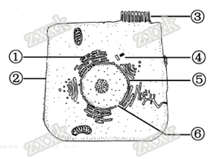
一、自我探究体验
1．（2017江苏卷）下图为某细胞结构示意图。下列有关叙述正确的是（多选）（ ）
A．①②④属于生物膜系统
B．结构③能增大细胞膜的面积
C．⑤具有选择透过性，而⑥具有全透性
D．细胞膜不同部位的化学成分和功能有差异
2．（2017课标卷）下列关于细胞结构与成分的叙述，错误的是（ ）
A．细胞膜的完整性可用台盼蓝染色法进行检测
B．检测氨基酸的含量可用双缩脲试剂进行显色
C．若要观察处于细胞分裂中期的染色体可用醋酸洋红液染色
D．斐林试剂是含有Cu2+的碱性溶液，可被葡萄糖还原成砖红色
3．下列关于细胞内物质运输的叙述，正确的是 （ ）
A．肝细胞中内质网合成的磷脂可转移至中心体
B．细菌细胞中DNA指导合成的蛋白质可转移至线粒体
C．吞噬细胞中高尔基体加工的蛋白质可转移至溶酶体
D．胰岛细胞中内质网加工的蛋白质可直接转移至细胞膜
4．下列有关造血干细胞中物质运输的途径，可能存在的是 ( )
A．吸收的葡萄糖：细胞膜→细胞质基质→线粒体
B．合成的细胞膜蛋白：高尔基体→核糖体→细胞膜
C．转录的mRNA：细胞核→细胞质基质→高尔基体
D．合成的DNA聚合酶：核糖体→细胞质基质→细胞核
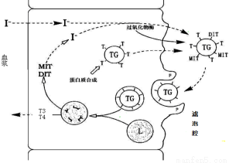
5．甲状腺主要是由许多滤泡上皮细胞组成的，甲状腺激素包括四碘甲状腺原氨酸（T₄）和少量三碘甲状腺原氨酸（T₃）。甲状腺滤泡上皮细胞内碘的浓度比血液高20－25倍。右图为甲状腺滤泡上皮细胞中甲状腺激素的形成过程图（TG：甲状腺球蛋白：T2酪氨酸：MIT：一碘酪氨酸：DIT：二碘酪氨酸），据图回答下列问题：
（1）滤泡上皮细胞从血浆中摄取氨基酸，在附着有核糖体的 合成甲状腺球蛋白的前体，继而在 加工并浓缩形成分泌颗粒，再以胞吐方式排放到腺泡腔内贮存。
（2）滤泡上皮细胞能从血浆中以 的方式摄取I⁻。
（3）滤泡上皮细胞在垂体分泌的_______的作用下，摄取滤泡腔内的碘化甲状腺球蛋白，成为胶质小泡，胶质小泡与图中L所示的_______（细胞器）融合，碘化甲状腺球蛋白被L内水解酶分解形成大量T4和少量T3，即甲状腺激素，于细胞基底部释放入血。

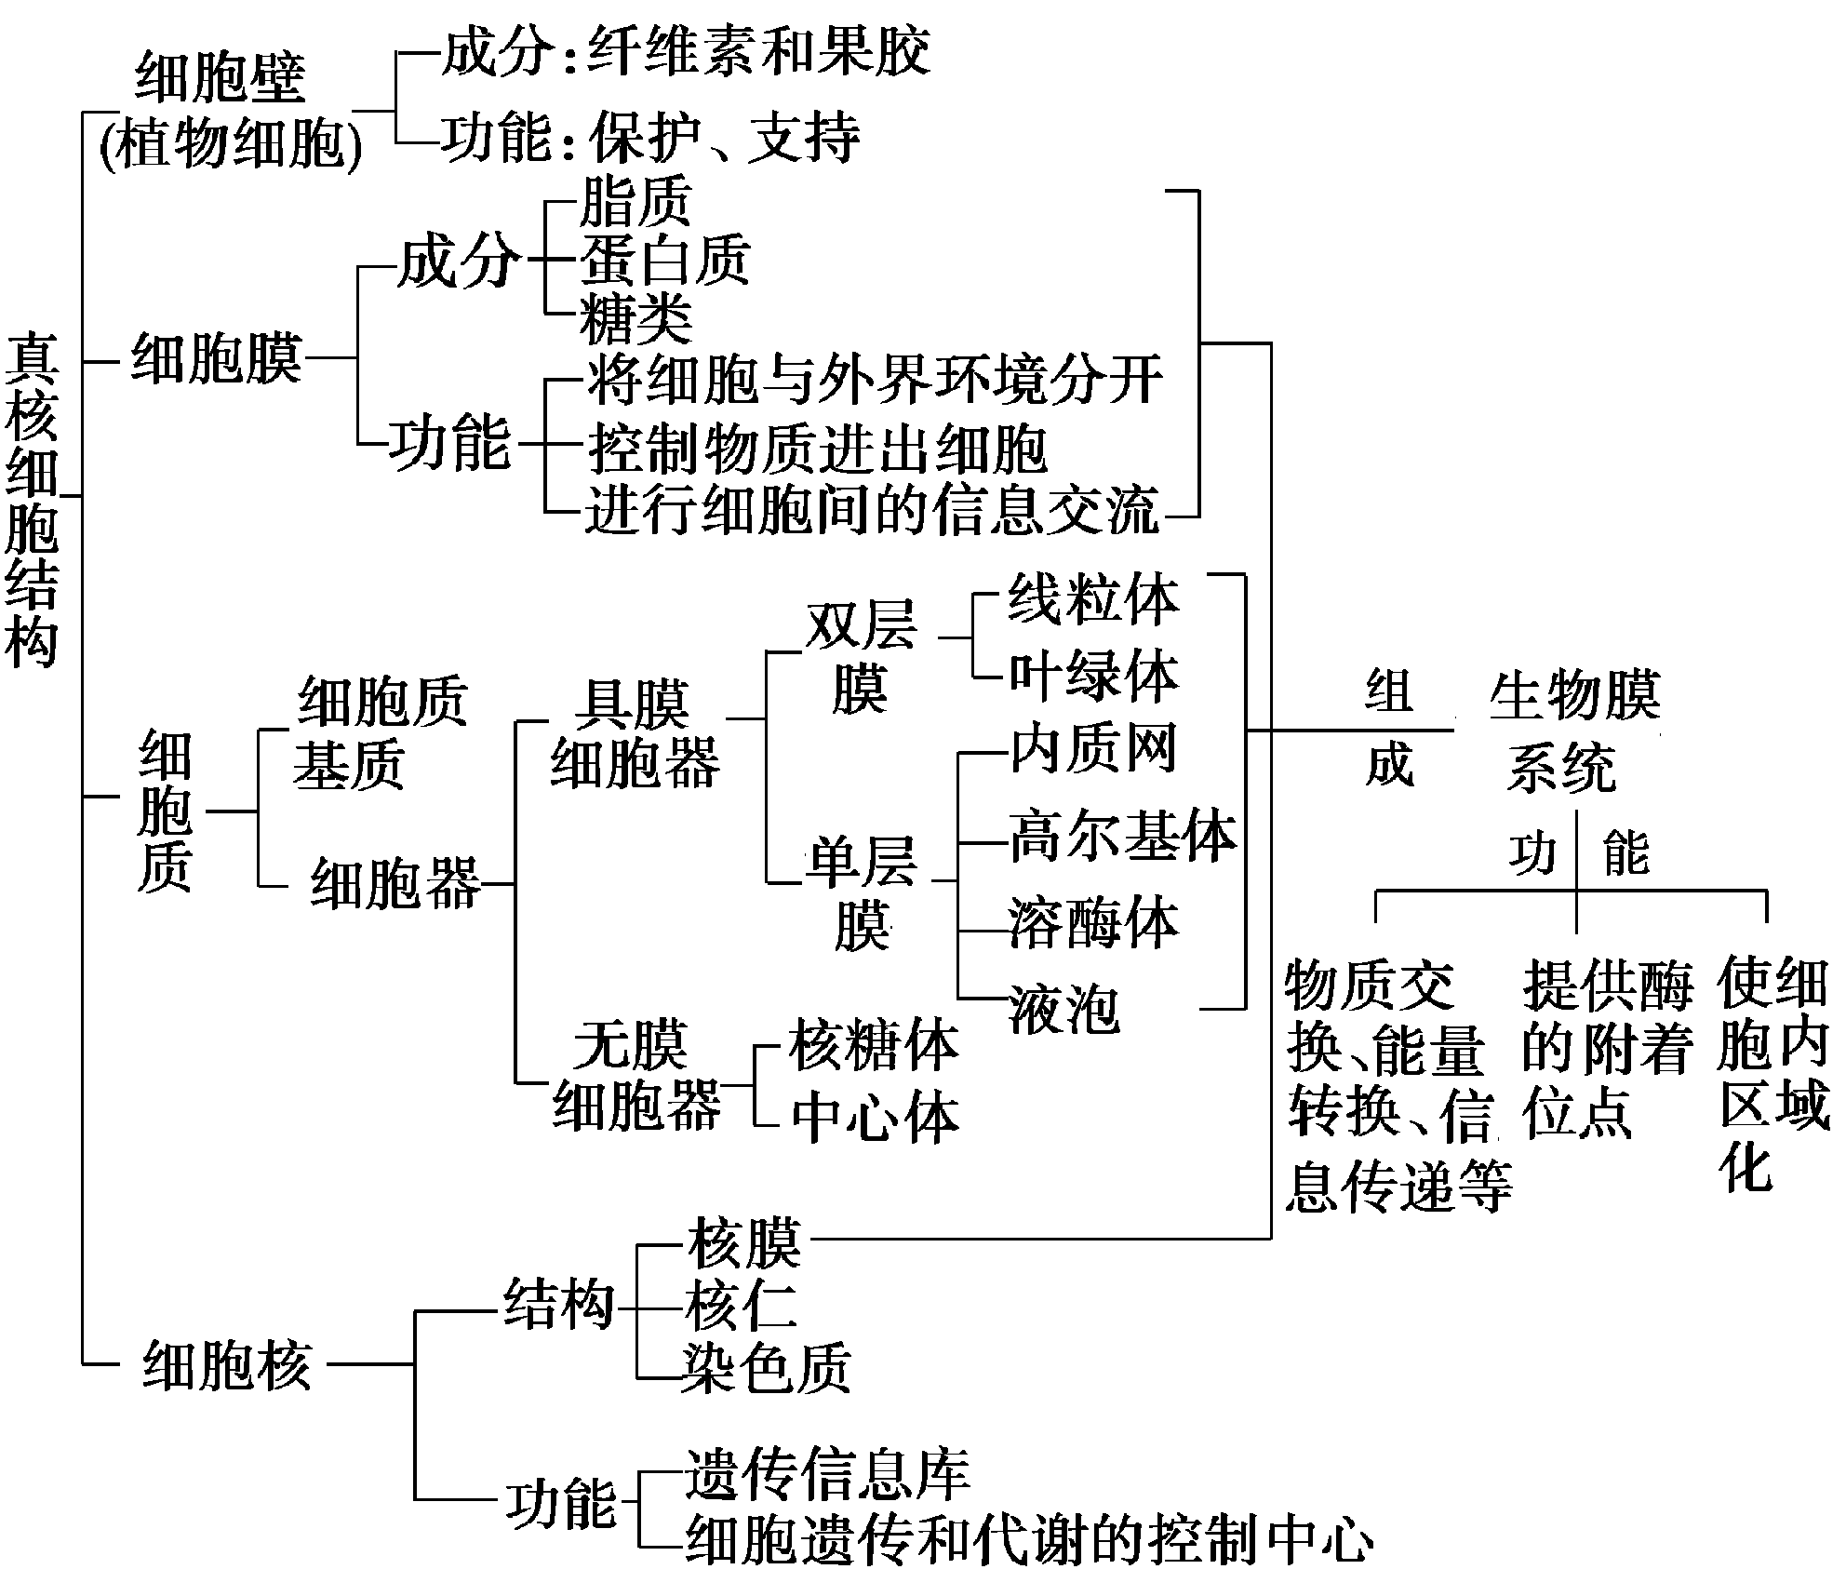
- 知识网络构建
三、重要考点突破
考点1：生物膜的结构与功能的综合
- 生物膜的流动性特点的体现与应用
- 生物膜选择透过性的体现与应用
- 生物膜系统在结构与功能上的联系
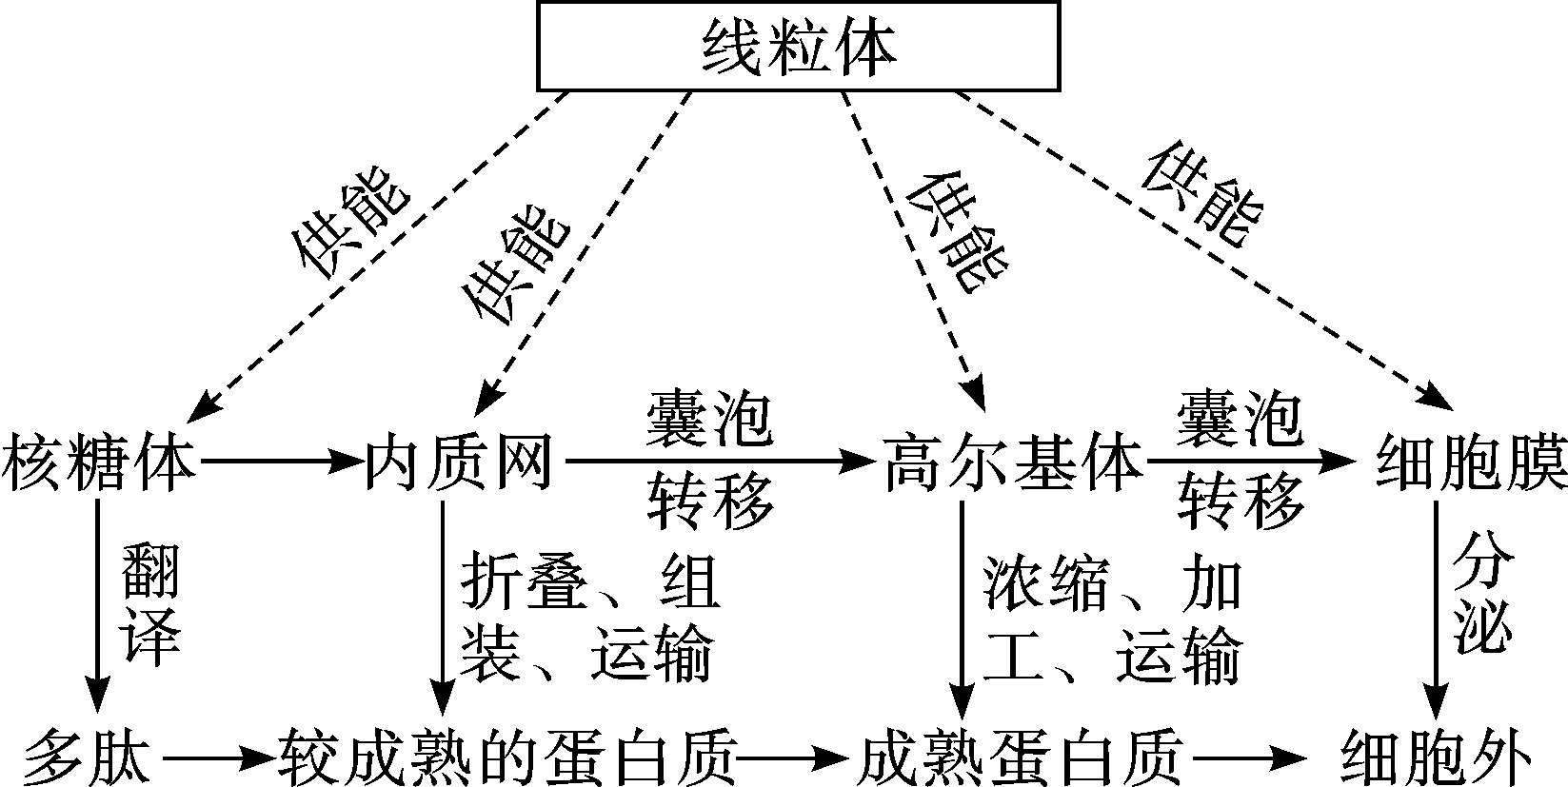
例1．实验中用³⁵S标记一定量的氨基酸，来培养某哺乳动物的乳腺细胞，测得与合成和分泌乳蛋白相关的一些细胞器上放射性强度的变化曲线如图甲所示，在此过程中有关的生物膜面积的变化曲线如图乙所示。有关叙述不正确的是( )
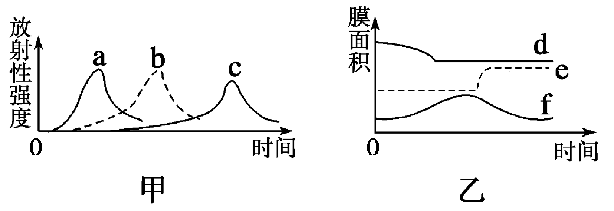
A．甲图中a曲线所指的细胞结构是内质网
B．甲图中c曲线所指的细胞结构是高尔基体
C．图乙中f曲线表示的细胞结构是高尔基体
D．图乙中d曲线表示的细胞结构是内质网
例2．下列关于细胞膜的叙述，不正确的是( )
A．细胞膜主要是由脂质和蛋白质组成
B．不同功能的细胞，其细胞膜上蛋白质的种类和数量不同
C．激素与靶细胞膜上的载体蛋白结合，将信息传递给靶细胞
D．癌细胞的恶性增殖和转移与癌细胞膜成分的改变有关
例3.下列过程中，不直接依赖细胞膜的流动性就能完成的是（ ）
A.胰岛B细胞分泌胰岛素 B.吞噬细胞对抗原的摄取
C.mRNA与游离的核糖体的结合 D.植物体细胞杂交中原生质体融合
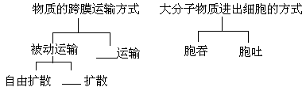
考点2：物质进出细胞的方式
例4．如图所示，图1为细胞膜亚显微结构示意图，图2为突触结构示意图，则叙述错误的是（ ）
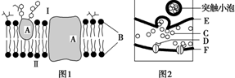
A．若图1为突触后膜，则突触间隙位于I侧
B．静息电位的形成可能与图1中A等载体有关
C．图2中C物质的释放不需要载体但要消耗能量
D．图2中C与D结合后将持续发挥作用
例5．如图所示一种物质的跨膜运输方式，下列叙述中正确的是 ( )
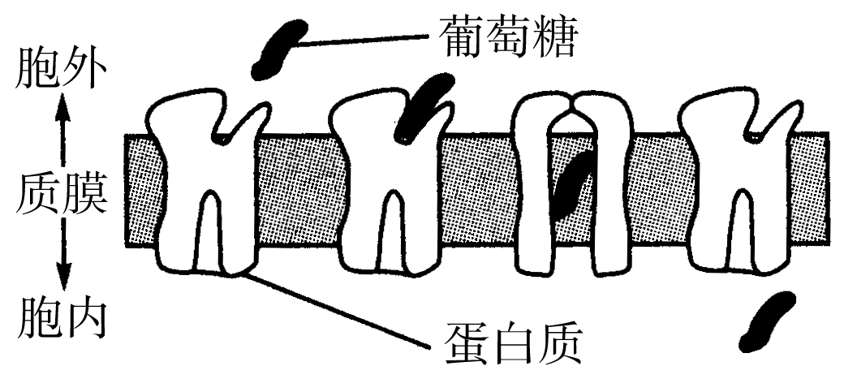
A．该膜中载体也能运输蔗糖
B．碘以该方式进入海带细胞
C．该方式不会出现饱和现象
D．该方式发生在被运输物质从高浓度到低浓度时
例6．紫色洋葱鳞片叶外表皮为材料观察植物细胞质壁分离现象，下列叙述错误的是 ( )
A．在发生质壁分离的细胞中能观察到紫色中央液泡逐渐缩小
B．滴加30%的蔗糖溶液比10%的蔗糖溶液引起细胞质壁分离所需时间短
C．发生质壁分离的细胞放入清水中又复原，说明细胞保持活性
D．用高浓度的NaCl溶液代替蔗糖溶液不能引起细胞质壁分离
考点3：细胞器的综合
分  布 | 植物特有的细胞器 | 质体（叶绿体、白色体）、液泡
分  布 | 动物和低等植物特有的细胞器 | 中心体
分  布 | 动、植物都有的细胞器 | 线粒体、内质网、高尔基体、核糖体
结  构 | 无膜的细胞器 | 中心体、核糖体
结  构 | 单层膜的细胞器 | 内质网、高尔基体、液泡、溶酶体
结  构 | 双层膜的细胞器 | 线粒体、叶绿体
成  分 | 含DNA（基因）的细胞器 | 线粒体、叶绿体
成  分 | 含RNA的细胞器 | 线粒体、叶绿体、核糖体
成  分 | 含色素的细胞器 | 叶绿体、液泡
功  能 | 能产生水的细胞器 | 线粒体、叶绿体、核糖体
功  能 | 能产生ATP的细胞器 | 线粒体、叶绿体
功  能 | 能复制的细胞器 | 线粒体、叶绿体、中心体
功  能 | 能合成有机物的细胞器 | 核糖体、叶绿体、内质网、高尔基体
功  能 | 能发生碱基配对的细胞器 | 线粒体、叶绿体、核糖体
功  能 | 与主动运输有关的细胞器 | 核糖体（载体合成）、线粒体（提供能量）
功  能 | 参与细胞分裂的细胞器 | 核糖体（间期蛋白质的合成）、中心体（动物）、高尔基体（植物）、线粒体。
功  能 | 与分泌蛋白合成有关的细胞器 | 核糖体、内质网、高尔基体、线粒体。
例7．“结构和功能相适应”是生物学的基本观点之一。下列有关叙述错误的是（ ）
A．叶绿体中基粒类囊体结构可扩大生物膜面积，有利于提高光反应的速率
B．细胞内的生物膜把各种细胞器分隔开，有利于细胞生命活动的高效进行
C．根尖成熟区的细胞具有中央大液泡，有利于根吸收水分
D．有氧呼吸酶全部分布于线粒体中，有利于提高有氧呼吸的速率
例8．下图表示分泌蛋白的合成、加工和运输过程，①②③表示细胞器，a、b、c表示某些过程。下列说法中错误的是 ( )
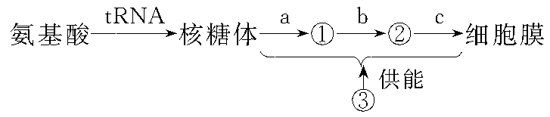
A．①②③是内质网、高尔基体和线粒体
B．该过程可以说明细胞器的结构和功能之间具有密切的联系
C．图解中的过程在原核细胞中也可以进行
D．a表示脱水缩合过程，b、c表示蛋白质的加工及运输过程
例8．下列有关细胞器的说法正确的是 ( )
A．核糖体是噬菌体、细菌、酵母菌唯一共有的细胞器
B．线粒体是有氧呼吸的主要场所，在其中生成的产物有丙酮酸、CO₂和H₂O
C．叶绿体是所有生物进行光合作用的场所，含有DNA、RNA、蛋白质和磷脂等成分
D．在植物有丝分裂的末期，细胞中的高尔基体活动加强
考点4．真核细胞核结构及与原核细胞的比较
- 细胞核结构在细胞分裂中的周期性变化
- 细胞分化、衰老等过程及干细胞中细胞核的特点
例9．（2017海南卷）下列关于原核生物的叙述，错误的是 （ ）
A．大肠杆菌的细胞内有核糖体 B．细胞对物质的吸收具有选择性
C．拟核区中含有环状的DNA分子 D．蓝藻细胞的叶绿体中含有叶绿素
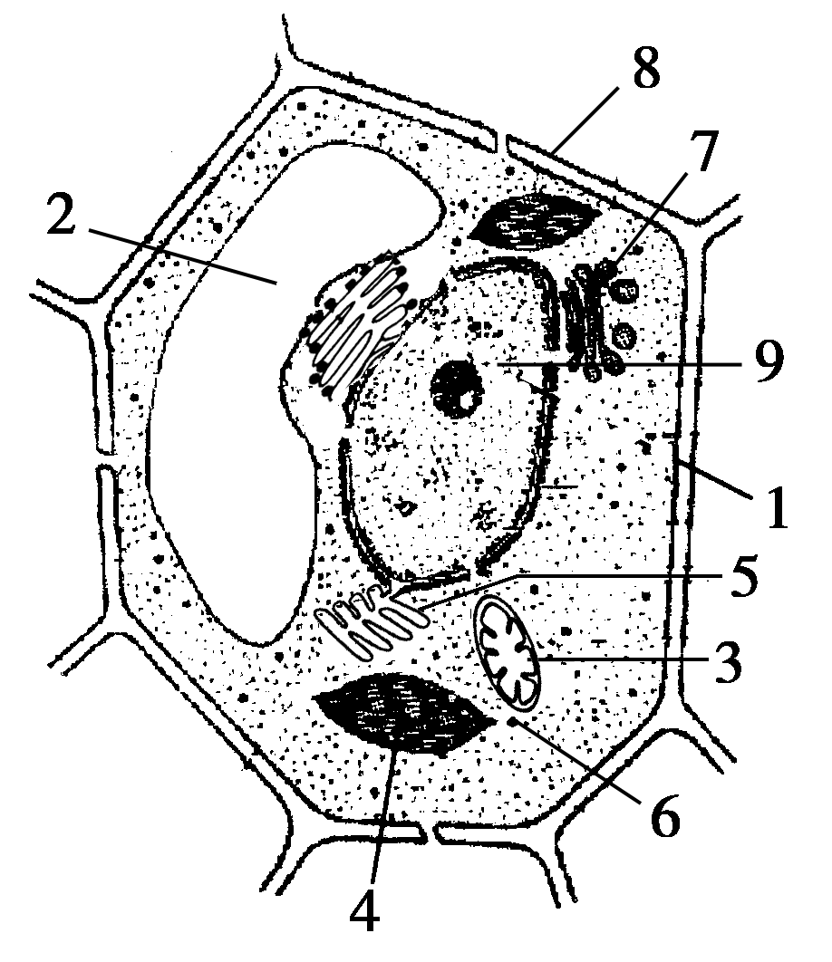
例10．下图为某同学画的洋葱根尖分生区细胞处于分裂间期时的模式图，根据此图得出的结论，不正确的是( )
A．图中出现了两处明显的错误，体现在结构2和4上
B．被称为有机物合成“车间”的结构是5
C．在细胞分裂末期，7的活动会增强，合成结构8
D．如果用一定手段破坏7所示的结构，细胞可能会出现多个结构9

巩固练习
班级 姓名
1．下列有关细胞器的描述，正确的是（ ）
A．内质网与蛋白质、脂质、核酸的合成有关
B．分泌蛋白合成越旺盛的细胞，其高尔基体膜成分的更新速度越快
C．受抗原刺激后的B细胞细胞周期变长，核糖体活动加强
D．叶绿体光合作用中产生的葡萄糖可直接转移到线粒体中彻底氧化分解
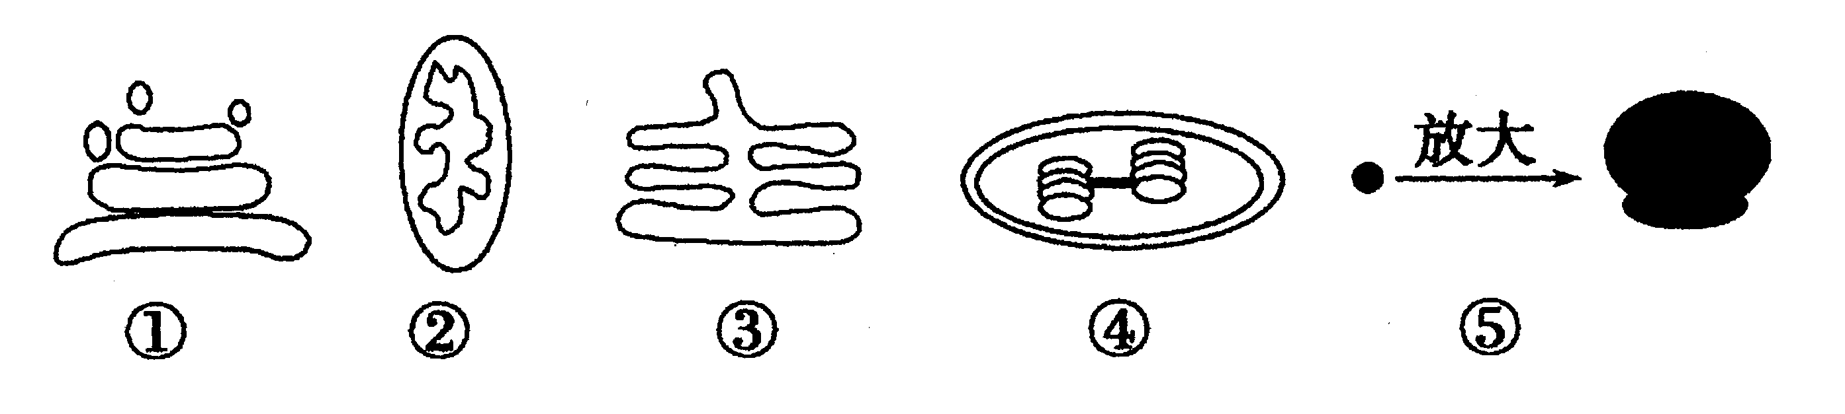
2．在组成生物体的细胞中有许多忙碌不停的细胞器，如下图的①~⑤，有关叙述正确的是（ ）
A．①与③间的相互转化体现了生物膜具有选择透过性功能
B．需氧型生物的细胞中都含有②，如绿色植物、各种动物等
C．将②④在同一时间置于清水中，二者将同时吸水胀破
D．②④⑤结构中都能产生水，其中②④中都有⑤
3．下列关于细胞结构和功能的叙述正确的是 （ ）
A．绿色植物所有的细胞都有叶绿体和液泡
B．小鼠细胞内核糖体和中心体无磷脂双分子层
C．人体细胞在无氧条件下能分解有机物产生水
D．蓝藻没有膜结构和染色体属于原核生物
4．下列关于叶绿体和线粒体的叙述，正确的是
A．叶绿体中可发生CO₂→C₃→C₆H₁₂C₆，线粒体中可发生C₆H₁₂C₆→C₃→CO₂
B．ATP和[H]在叶绿体中随水的分解而产生，在线粒体中随水的生成而产生
C．光能转变成化学能发生在叶绿体中，化学能转变成光能发生在线粒体中
D．都具有较大膜面积和复杂的酶系统，有利于新陈代谢高效而有序地进行
5．下列实验都需要使用光学显微镜进行观察，有关实验现象描述合理的是（ ）
实验  编号 | 实验名称 | 显微镜下观察到的实验现象 | 实验编号
① | 观察植物细胞的质壁分离 | 不同细胞质壁分离的位置、程度并不一致，且细胞液颜色逐渐变浅 | ①
② | 观察洋葱根尖细胞的有丝分裂 | 分生区细胞呈正方形，多数细胞中呈紫色的染色体形态清晰 | ②
③ | 低温诱导二倍体植物染色体数目的变化 | 在显微镜视野内可以观察到二倍体细胞和四倍体细胞 | ③
④ | 观察叶绿体和线粒体 | 可直接用高倍显微镜观察棒状、粒状的线粒体 | ④
A．实验① B．实验② C．实验③ D．实验④
6．下列有关细胞结构和功能的叙述中，正确的是（ ）
A．在植物细胞有丝分裂末期高尔基体参与细胞壁的形成
B．在动物细胞有丝分裂间期能观察到纺锤体和中心体
C．分泌蛋白合成后在内质网和细胞质基质中加工
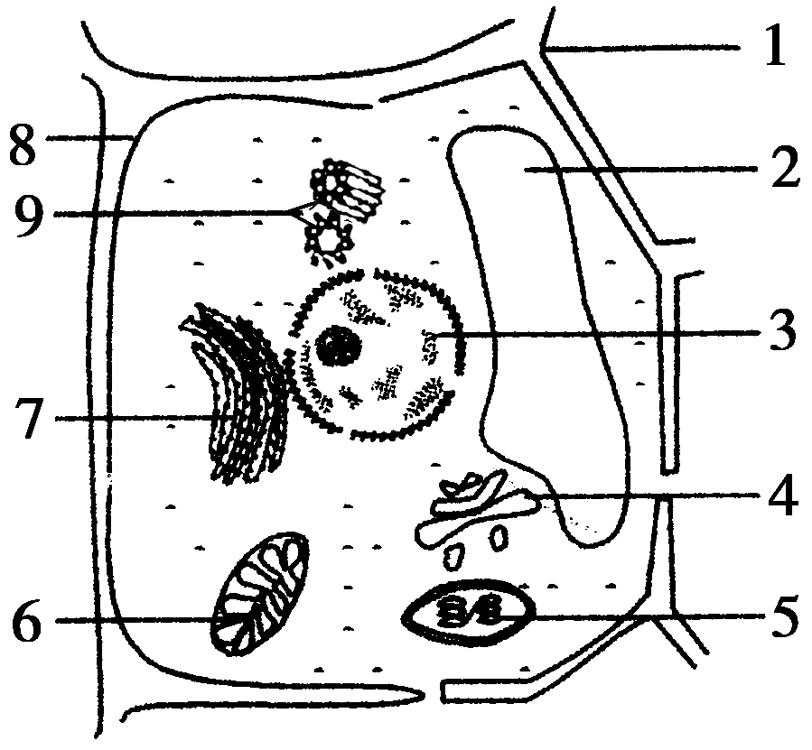
D．质粒和线粒体是既有核酸又有外膜的细胞结构
7．如图为细胞亚显微结构示意图，下列有关说法中不正确的是（ ）
A．此图可用来表示低等植物细胞的亚显微结构
B．若此图表示洋葱根尖分生区细胞，应去掉的结构为5、9
C．图中能利用尿嘧啶核糖核苷酸的结构有3、5、6
D．此图若表示动物的性腺细胞，则不应有的结构为1、2、5
8．真核细胞的细胞器在细胞的生命活动中具有重要的作用。请回答下列问题：
（1）内质网是细胞内蛋白质合成和加工，以及________合成的车间，肌细胞受到刺激后，内质网腔内的Ca^{2＋}释放到______________中，使内质网膜内外Ca^{2＋}浓度发生变化，Ca^{2＋}与相应蛋白质结合后，导致肌肉收缩，这表明Ca^{2＋}能起到________________（填“能量转换”或“信息传递”）的作用。
（2）在病毒侵染等多种因素的作用下，内质网腔内错误折叠或未折叠蛋白一般不会被运输到________进行进一步的修饰加工，而是引起下图所示一系列应激过程：内质网应激蛋白（BiP）与折叠错误或未折叠蛋白结合，将其运出内质网进行消化分解。内质网膜上的IREl蛋白被激活，激活的IREl蛋白________Hacl mRNA的剪接反应，剪接的Hacl mRNA翻译的Hacl蛋白质通过核孔进入细胞核，增强________基因的表达，以恢复内质网的功能。
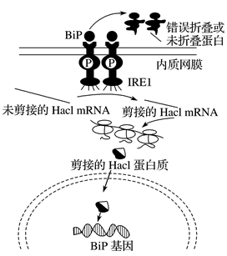

参考答案：
自我探究：
1、BD 2、B 3、C 4、D
5.答案：（1）内质网 高尔基体 （2）主动运输
（3）促甲状腺激素 溶酶体
例1、A 例2、C 例3、C 例4、D 例5、D 例6、D
例7、D 例8、C 例9、D 例10、B
巩固练习：
1-5：BDBDC 6-7：AB
8.答案：（1）脂质 细胞质基质 信息传递
（2）高尔基体 催化 BiP

